Отчёта по лабораторной работе 4
Архитектура компьютера
Довран Илиев
Содержание

1 Цель работы
Целью работы является освоение процедуры компиляции и сборки программ, написанных на ассемблере NASM.

2 Выполнение лабораторной работы
- Создание директории lab04, вход в нее и инициализация файла hello.asm.
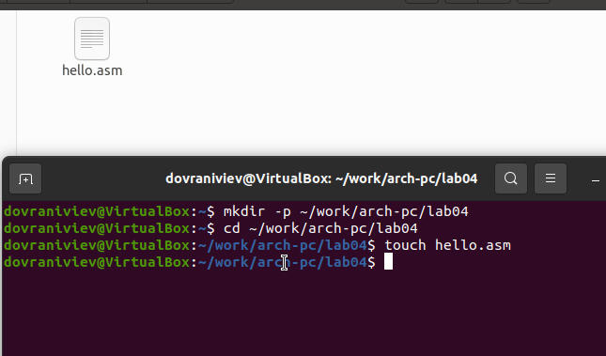
Figure 1: Файл для программы
- Разработка программного кода согласно заданию.
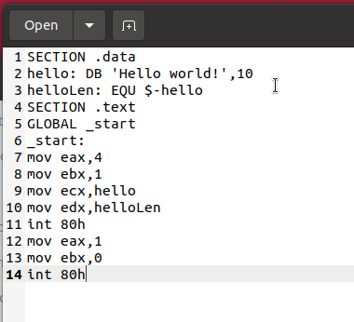
Figure 2: Программа hello.asm
- Компиляция файла с помощью nasm, в результате чего получен объектный файл hello.o.
- Компиляция файла с использованием nasm и дополнительных параметров, что привело к созданию файла листинга и объектного файла.
- Произведена сборка программы, в итоге сформирован исполняемый файл.
- Повторная сборка с другим объектным файлом, в результате создан новый исполняемый файл.
- Запуск скомпилированных исполняемых файлов.
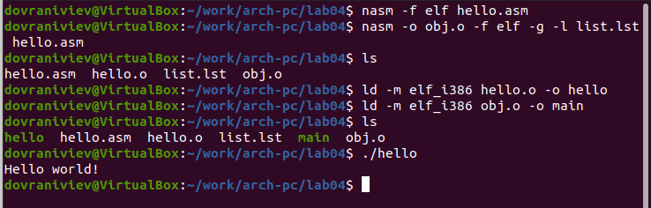
Figure 3: Сборка и запуск программы
- Модификация выводимого текста с “Hello world” на собственное имя и повторный запуск программы.
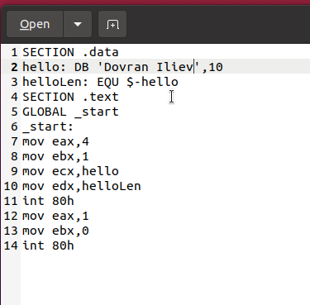
Figure 4: Программа в файле lab4.asm
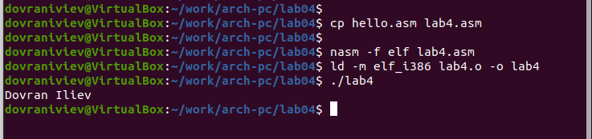
Figure 5: Сборка и проверка программы lab4.asm

3 Выводы
Освоили процесс компиляции и сборки программ, написанных на ассемблере nasm.

